Сценарий внеклассного мероприятия для начального звена
«Маленькая мисс - 2020»
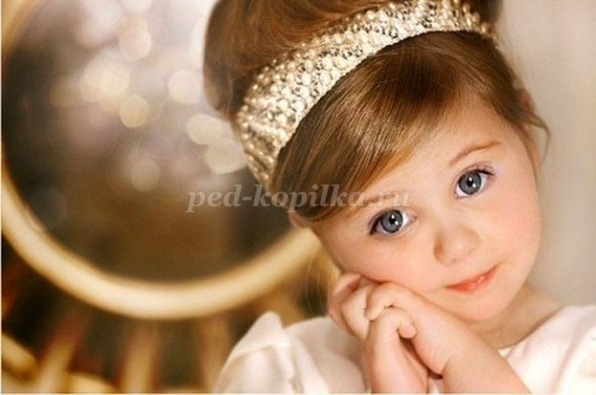
Описание: сценарий внеклассного мероприятия в рамках празднования 8 марта в начальном звене предназначен для воспитателей и учителей начального звена коррекционных школ, для студентов - дефектологов. Способствует выявлению творческого потенциала у девочек, развивает индивидуальность.
Цель: выявление творческого потенциала у девочек начальных классов.
Задачи:
образовательная: поздравить девочек начальных классов с праздником, способствовать созданию атмосферы праздника, активного отдыха;
воспитательная: воспитывать уважение к девочкам, чувство дружбы и товарищества;
коррекционно-развивающая: развивать познавательный интерес детей, развивать индивидуальность и фантазию, мелкую моторику, развивать речь учащихся во время праздника.
Оборудование: мультимедийная презентация, атрибуты для игр, медальки, цветы, подарки, конкурсная таблица, ручка, воздушные шары.
Предварительная работа: разработка сценария праздника, подбор музыкального сопровождения, украшение актового зала, разучивание стихов, изготовление мультимедийной презентации и видеоролика-поздравления.
Речевой материал: Международный женский день, праздник, маленькая мисс, конкурс, ожерелье, визажист, дефиле.

Ход праздника
Ведущий 1: Добрый день, дорогие друзья! Мы рады приветствовать вас в этом зале.
Ведущий 2:
Почему весна приходит в марте?
Тает снег, стучат сильней сердца?
Почему в одежде зимней жарко?
И сосульки плачут у крыльца?
Ведущий 1:
Очень просто – женские улыбки
Согревают всё своим теплом.
А 8 Марта без ошибки
Стал Международным женским днём!

Стихи от мальчиков
С 8 марта поздравляю,
Наконец пришла веснв.
Всем девченкам пожелаю
Счастья ,радости , тепла!
Мамы, бабушки и тёти,
Вам-душевной теплоты,
Вам –сегодня не работать,
Наготовить вкусноты!

Пусть сегодня милым дамам
Дарят все вокруг цветы.
Вас, преккрасных наших самых,
С женским праздником весны!

Ведущий 2: В честь этого замечательного праздника мы проведем сегодня игровую конкурсную программу «Маленькая мисс-2020», в которой будут принимать участие прекрасная половина начального звена, наши милые девочки.

Для начало представим жюри :

Масликова Наталья Алексеевна
Тимофеева Яна Андреевна
Криулин Александр Вадимович

Ведущий 2:
Конкурс 1: «Дефиле»

На нашу сцену приглашаются представительницы от классов, жюри в свою очередь оценят домашнее задание:
(нетрадиционный вечерний наряд и аксессуар: шляпка) оценивается оригинальность, яркость, неповторимость. (после конкурса девочки присаживаются на места)

Стихи от мальчиков

Чудесный праздник есть на свете,
День добра и красоты
Пусть у женщин на планете
Все исполнятся мечты!

Пусть вам солнце улыбнётся,
Упадут цветы к ногам,
Море счастья разольётся,
И любовь подарят вам!

Ведущий 1:
Конкурс 2 : «Модницы» И так мы продолжаем, второй конкурс называется «Модницы». Для участия в этом конкурсе приглашаются девочки и воспитатели.

2 конкурс «Модницы». Нужно собрать воспитателя на работу: надеть бусы, очки, шляпу, браслет, шарфик. Кто первой соберёт воспитателя, та девочка и победила в этом конкурсе.
Ведущий 2: Самая главная женщина в жизни каждого человека- мама. Мама помогает малышу понять красоту всего вокруг.

Песня : «Зореньки краше и солнца милей….»

Ведущий 1: 3 конкурс «Хозяюшки». Для участия в этом конкурсе мы приглашаем конкурсанток
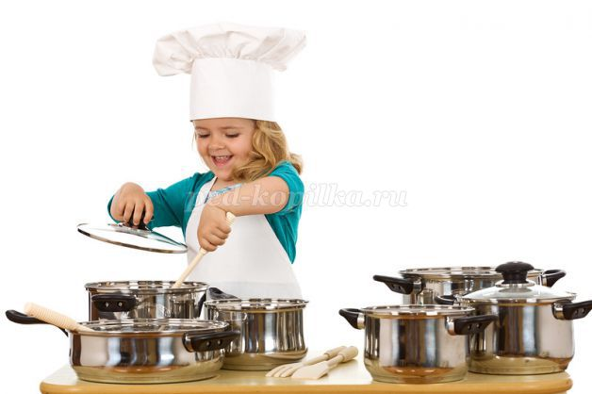
«Хозяюшки». Нужно назвать лишний продукт при приготовлении блюд – компот, борщ, каша, вареники, блины . Кто больше назовет лишних продуктов, та девочка и победила в этом конкурсе.
Девочки играют.
Ведущий 1:

Стихи про учителей.
Позабудьте про занятия,
Наш учитель дорогой,
Нам поздравить Вас приятно,
С торжеством, с самой весной!
Мы желаем Вам удачи,
И, конечно, не болеть,
Мы желаем Вам терпенья,
Ни о чем не сожалеть.
Вдохновенья пожелаем
Никогда Вам не терять,
С окрыленною душою
Нам всегда преподавать!
Конкурс 4 «Рукодельницы»
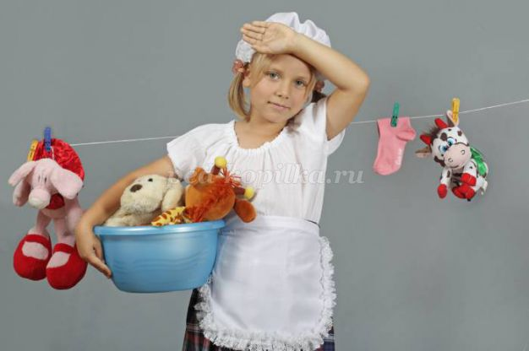
Ведущий 2 : пока жюри подводит итоги мы с вами немножко поиграем в игру «Доскажи словечко»
Слово спряталось куда-то,
Слово спряталось и ждёт.
Пусть найдут меня ребята.
Ну-ка, кто меня найдёт?
Мама, папа, брат и я –
Вот и вся моя … (Семья)
Наши руки были в мыле.
Мы посуду сами мыли.
Мы посуду мыли сами –
Помогали нашей … (Маме!)
Мы цветы в саду сажаем,
Их из лейки поливаем.
Астры, лилии, тюльпаны
Пусть растут для нашей … (Мамы)

Эти шарики на нити
Вы примерить не хотите ль?
На любые ваши вкусы
В маминой шкатулке … (Бусы)

В ушках маминых сверкают,
Цветом радуги сверкают.
Серебрятся капли – крошки
Украшения … (Серёжки)

Назовите-ка посуду:
Ручка прицепилась к кругу.
Блин испечь ей – ерунда
Это же … (Сковорода)

В брюхе у него вода
Забурлила от тепла.
Как разгневанный начальник.
Быстро закипает … (Чайник)

Это кушанье для всех
Мама сварит на обед.
И половник тут как тут –
Разольёт в тарелки … (Суп)
Ведущий 1: Слово предоставляется нашему уважаемому жюри.
Объявление победительницы конкурса «Маленькая мисс-2020» и победительниц в других номинаций. Награждение победителей.
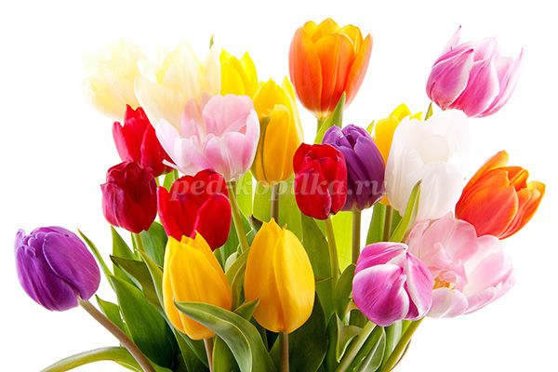
Ведущий 2:
С первой капелью, с последней метелью,
С праздником ранней весны.
Вас поздравляем, сердечно желаем
Радости, счастья, здоровья, любви!
Ведущий 1:
Весны Вам голубой и нежной,
Счастливых дней и радостной мечты!
Пусть март подарит, хоть и снежный,
Свои улыбки и цветы!
Ведущий 2: И на этой замечательной ноте мы прощаемся с вами. Наш праздник подошел к концу.
Ведущий 1: Мы еще раз поздравляем всех присутствующих с 8 мартом. До свидания, до новых встреч!

